MINT Camp - Wissenschaft für Mädchen

In den Sommerferien nahm ich am diesjährigen MINT-Camp in Wiesbaden/Mainz teil. MINT setzt sich aus den Anfangsbuchstaben von Mathematik, Informatik, Naturwissenschaften und Technik zusammen. Beim Camp waren wir eine Gruppe von insgesamt 20 Mädchen, die zusammen in der Jugendherberge in Mainz wohnten und im Industriepark Kalle-Albert in Wiesbaden Praxismodule in den Bereichen Technik, Naturwissenschaften und Informatik durchführten.

Gleich am Sonntag in der der ersten Ferienwoche ging es los, mit gepacktem Koffer fuhr mich meine Mutter zur Jugendherberge nach Mainz, wo bereits einige der anderen 19 Mädchen zwischen 14 und 16 in unserem Gruppenraum versammelt waren. Es war schon ein etwas komisches Gefühl, mit 19 Mädchen in einem Raum zu sitzen, die ich gar nicht kannte und zu wissen, dass ich 5 Tage mit ihnen verbringen würde.
Als schließlich alle Mädchen eingetroffen waren, begannen wir mit dem Programm. Die beiden Teamerinnen Natascha und Isa begrüßten uns und erklärten uns den groben Tagesablauf. Danach gingen wir raus vor die Jugendherberge und spielten ein Kennenlernspiel, bei dem jeder seinen Namen und ein Wort mit dem gleichen Anfangsbuchstaben nannte. Dabei entstanden lustige Verbindungen, wie duschende-Doreen oder muskulöse-Maria, die beim Namenmerken halfen. Es folgten weitere Spiele, bis schließlich Herr Möller kam, unser Betreuer vom Bildungszentrum Kalle-Albert. Er fragte uns, welche Bilder wir von naturwissenschaftlichen Themen haben und was wir erwarten. Nach einer Einführung in die Praxismodule, die wir in der nächsten Woche absolvieren wollten, teilten wir die Zimmer ein und ich brachte zusammen mit meinen neuen drei Zimmergenossinnen das Gepäck auf die Zimmer.
Anschließend aßen wir gemeinsam zu Abend. Nach dem Abendessen spielten wir weitere Spiele, um uns schon ein bisschen besser kennenzulernen. Gegen neun Uhr endete das Abendprogramm und wir gingen unsere Zimmer und unterhielten uns noch eine Weile. Ich fand alle Mädchen sehr nett, war froh in so einer netten Gruppe gelandet zu sein und mir sicher, dass wir im Laufe der nächsten Woche ein tolles Team werden würden.

Am nächsten Morgen nach dem Frühstück ging es mit dem Bus los zum Industriepark Kalle-Albert, wo wir unsere ersten MINT-Praktika im Bereich Technik hatten, die in der Lehrlingswerkstatt stattfanden. Die Gruppe wurde durch zwei geteilt und meine Gruppe ging als erstes in den Bereich Metall. Unsere Aufgabe war es einen Flaschenöffner selbst zu bauen und die Mitarbeiter und Azubis der Abteilung halfen uns tatkräftig dabei. Mit Gewindebohrern drehten wir Gewinde in Löcher und sägten mit einer Metallsäge einen Teil aus einer Mutter (was ziemlich in die Arme ging). Danach war erst einmal Mittagspause angesagt. Wir durften in der Kantine des Industrieparks essen und zwar alles was wir wollten! Uns fiel fast der Mund herunter, als wir sahen, was wir für eine Auswahl hatten. Wir durften uns frei bedienen, Hauptgericht(e), Salate, Nachtisch(e), Schokolade, Obst und vieles mehr.
Nachdem wir uns sehr reichlich gestärkt hatten, ging es weiter mit dem Praxismodul. Wir gaben unserem Flaschenöffner mit verschieden groben Feilen den letzten Schliff und die Fräsmaschine erledigte den feinsten Rest, bis wir am Ende unseren eigenen Flaschenöffner in der Hand hatten. Einige von uns stanzten noch ihre Initialen in das Metall, sodass jeder am Ende ein echtes Einzelstück mit nach Hause nehmen konnte.

Das Nachmittags- und Abendprogramm unter der Leitung unserer Teamerinnen hatte den Inhalt „Team“. Wir erstellten ein Plakat zu diesem Thema und spielten Teamspiele im Volkspark.

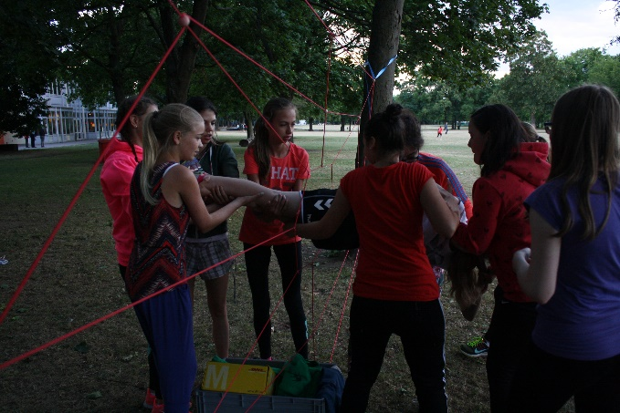
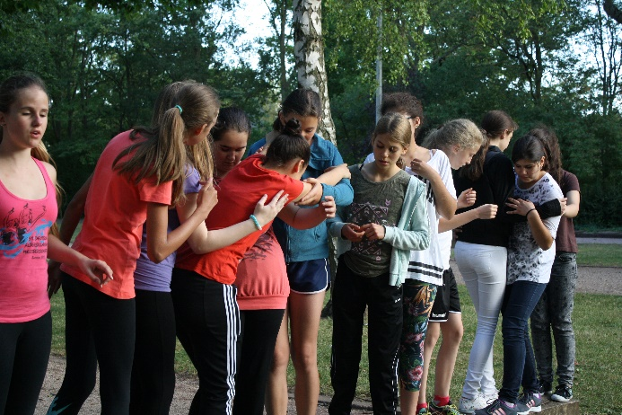

Die Taktik macht´s- Das Spinnennetzspiel (! 8!)
Das Sortierspiel

Am nächsten Morgen ging ich nach dem Frühstück mit Uli joggen, bevor es wieder in den Industriepark ging. Heute war der zweite Tag im Bereich Technik an der Reihe, für meine Gruppe diesmal in der Elektronik. Wir sollten einen Solarhubschrauber bauen. Dafür mussten wir als erstes die Drähte richtig biegen, was sich nicht als einfach herausstellte. Doch zum Glück arbeiteten wir in Teams und bekamen es mit der Hilfe der Azubis gut hin. Danach löteten wir die einzelnen Teile zusammen und verbanden die kleine Solarzelle mit dem Hubschrauber. Dazwischen gingen wir natürlich auch wieder in der Kantine essen und freuten uns erneut über die großzügige Auswahl. Als am Ende unser Werk vollbracht war, waren wir alles sehr stolz auf unsere (funktionierenden!) Solar-Hubschrauber und testeten sie ausgiebig. Zum Abschluss erzählten uns die Mitarbeiter der Abteilung einiges über verschiedene Technik-Berufe und was man in ihnen macht.

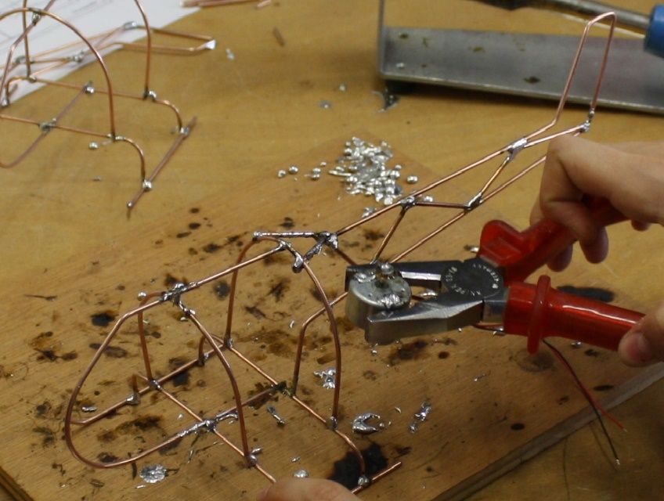

Fast fertig!

Am Nachmittag war dann Rugby mit unserem Besuch aus Ghana an der Reihe. Theo zeigte uns die Regeln von Rugby und trainierte mit uns zwei Stunden lang im Volkspark.
Nach dem Abendessen ging es weiter mit dem Gute-Laune-Tanz aus Ghana, den auch wieder Theo mit uns einstudierte. Gut, dass wir über uns selbst lachen konnten…
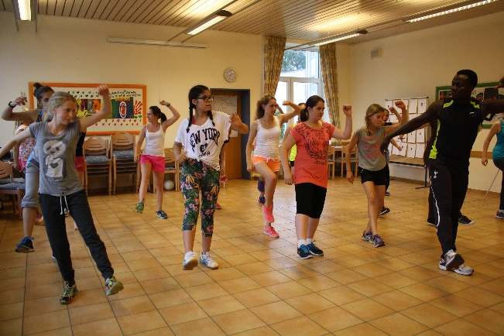
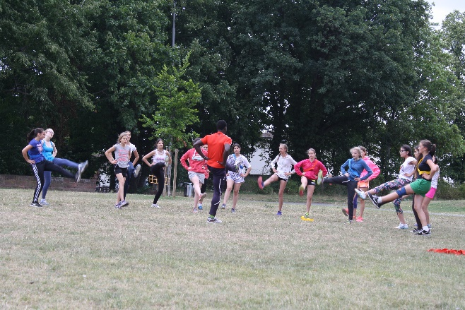
Rugby!
Der Gute-Laune-Tanz aus Ghana

Der nächste Tag begann für meine Gruppe mit dem Modul Naturwissenschaften. Auf dem Programm stand das Batiken von T-Shirts. Mit Schutzmantel und -brille ausgestattet ging es ins Labor, wo wir die Zutaten für unsere Farbe abwogen, zusammenmischten, kochten und die anderen Arbeitsschritte durchführten. Die Mengen der Zutaten hatten wir zuvor berechnet. Es war wirklich ein cooles Gefühl in einem echten Labor an einem eigenen Arbeitsplatz seine Farbe vorzubereiten und dann das T-Shirt in mehreren Arbeitsschritten einzufärben. Anschließend erzählte eine Auszubildende uns wieder etwas über Berufe im Bereich angewandte Chemie.

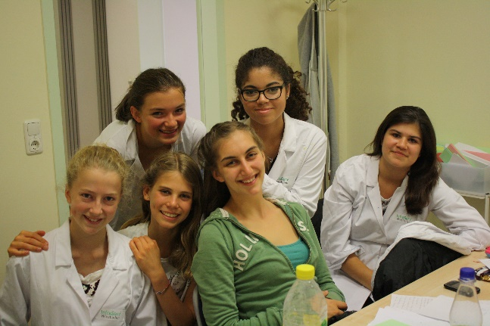
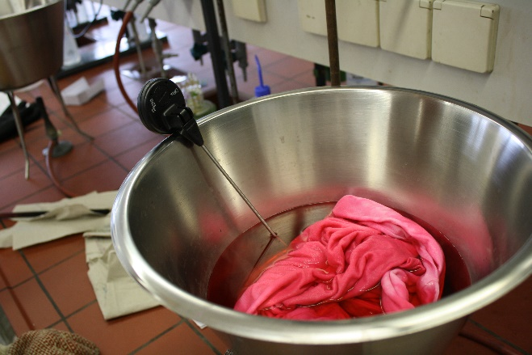
Pink…typisch Mädchen mal wieder
Chemikerinnen unter sich

An diesem Nachmittag waren wir dann ausnahmsweise mal ganz mädchenhaft: Wir bemalten Jutesäcke und waren dabei ziemlich kreativ.

Unser letztes Praxismodul absolvierten wir am nächsten Tag in der Informatik. Zuerst lernten wir die Grundlagen für HTML und machten Übungen, in denen wir diese anwandten. Dann erstellten wir mit HTML unsere eigene Website. Das Modul Informatik hat Spaß gemacht und ich habe viel gelernt. Besonders, dass ich keine Informatikerin werde, denn den ganzen Tag am PC sitzen? Nein danke! Aber auch das ist eine lohnenswerte Erfahrung, die ich gemacht habe.

Wieder in der Jugendherberge, bereitete jedes Zimmer seine Präsentation für die Abschlussveranstaltung am nächsten Tag vor. Abends war dann die Abschlussrunde an der Reihe. Wir waren alle sehr traurig, denn wir waten so ein tolles Team geworden, ohne Ausnahmen.
Wir schrieben uns selbst Brief, die uns die beiden Teamerinnen in zwei Jahren zuschicken wollten und zum Schluss setzten wir uns alle einen Stuhlkreis. Jede durfte einer Anderen etwas Liebes sagen, ein Kompliment oder einfach etwas, das sie an ihr mochte. Nach fünf Minuten waren wir alle am Heulen. Es war einfach so süß und lieb und an diesem Abend blieben wir noch lange zusammen wach. Es kam uns allen gemein vor, dass wir morgen auseinander gehen würden und für uns stand fest: Wir treffen uns wieder!

Am nächsten Tag besichtigten wir zum Abschluss noch die Werksfeuerwehr und die Eisenbahnwerkstatt des Industrieparks und schließlich war es soweit: Wir präsentieren unseren Eltern und Verwandten, sowie einigen Vertretern der MINT-Camp Organisatoren und Sponsoren, unsere MINT Woche. Tja, und dann war es vorbei. Wir fuhren wieder nach Hause, mit ganz vielen Erfahrungen und neuen Freundinnen.

Für mich war es eine tolle Zeit, die ich so schnell nicht vergessen werde. Ich habe viel über naturwissenschaftliche und handwerkliche Berufe gelernt und weiß zwar jetzt eher, was ich nicht werden will, aber das ist auch nicht schlecht. Ich kann das MINT-Camp allen Mädchen empfehlen, die Spaß an Naturwissenschaften und Technik haben und gerne mal in dieses Berufsfeld reinschnuppern wollen. Das MINT-Camp findet in unserer Nähe immer in den Sommer- und Herbstferien in Mainz/Wiesbaden und Frankfurt statt und kostet nur 50 Euro. Es lohnt sich auf jeden Fall!

Web-Adresse: http://www.mint-girls-camps.de/wo.html

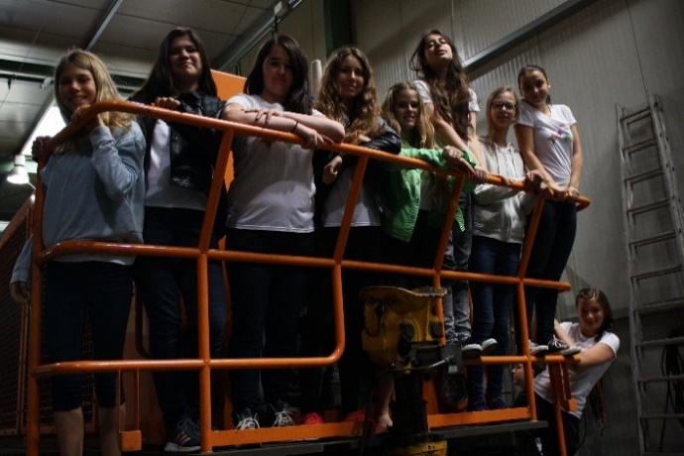
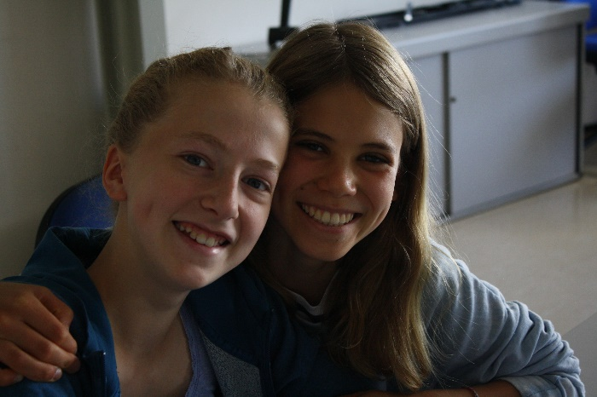
Camilla und ich
In der Eisenbahnwerkstatt

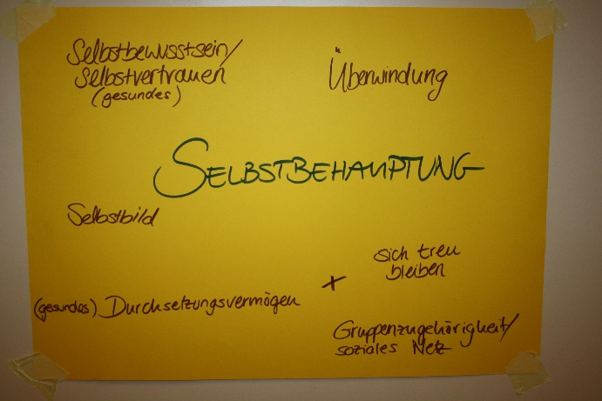
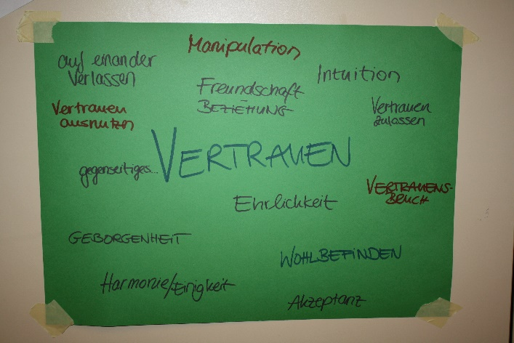

Unsere Themenplakate

